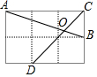
解直角三角形（三）导学案
1．如图，在边长为1的小正方形网格中，点A、B、C、D都在这些小正方形的顶点上，AB、CD相交于点O，则tan∠AOD＝ ．
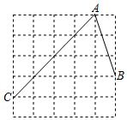
2．如图，在5×5的正方形网格中，每个小正方形的边长均为1，点A、B、C都在格点上，则cos∠BAC的值为 ．

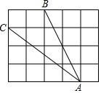
3．如图，在一个正方形网格中存在一个∠BAC，则tan∠BAC＝ ．

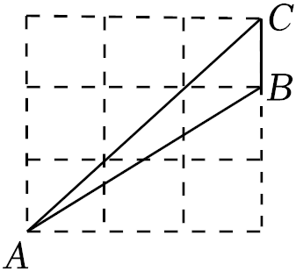
4．如图，点A，B，C在正方形网格的格点上，则sin∠BAC＝ ．

5．如图，在边长为1的小正方形组成的网格中，△ABC的三个顶点均在格点上，请按要求完成下列各题：
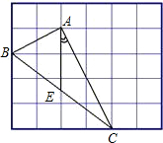
（1）用签字笔画AD∥BC（D为格点），连接CD；
（2）线段CD的长为 ；
（3）请你在△ACD的三个内角中任选一个锐角，若你所选的锐角是 ，则它所对应的正弦函数值是 ；
（4）若E为BC中点，则tan∠CAE的值是 ．
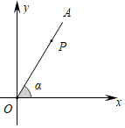
6．如图，点P是∠α的边OA上的一点，已知点P的横坐标为6，若tanα＝
（1）求点P的纵坐标； （2）求∠α其它的三角函数值．

7．（1）如图1，△ABC中，∠C＝90°，∠ABC＝30°，AC＝m，延长CB至点D，使BD＝AB．
①求∠D的度数；
②求tan75°的值．
（2）如图2，点M的坐标为（2，0），直线MN与y轴的正半轴交于点N，∠OMN＝75°．求直线MN的函数表达式．
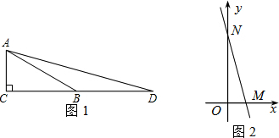

8．如图，已知四边形ABCD中，∠ABC＝90°，∠ADC＝90°，AB＝6，CD＝4，BC的延长线与AD的延长线交于点E．
（1）若∠A＝60°，求BC的长；
（2）若sinA＝，求AD的长．（注意：本题中的计算过程和结果均保留根号）
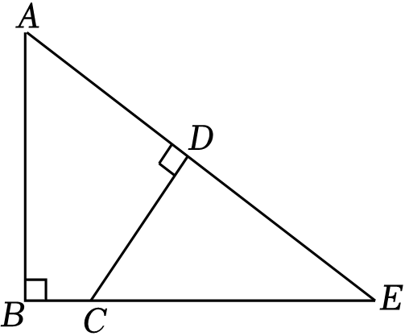
9．已知在△ABC中，∠C为直角．
（Ⅰ）若AB＝13，tanA＝，求△ABC的面积．
（Ⅱ）若BC＝2，AD是角平分线，BD＝2CD，求AB，AC的长度．

10．如图，已知四边形ABCD中，∠ABC＝90°，∠ADC＝90°，AB＝6，CD＝4，BC的延长线与AD的延长线交于点E．
（1）若∠A＝60°，求BC的长；
（2）若sinA＝，求AD的长．
（注意：本题中的计算过程和结果均保留根号）
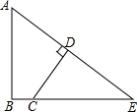
11．如图，在△ABC中，AD是BC边上的高，AE是BC边上的中线，∠C＝45°，sinB＝，AD＝1．
（1）求BC的长；
（2）求tan∠DAE的值．
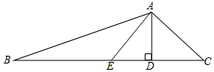
12．已知：如图1，在锐角△ABC中，AB＝c，BC＝a，AC＝b，AD⊥BC于D．
在Rt△ABD中，sin∠B＝，则AD＝csin∠B；
在Rt△ACD中，sin∠C＝ ，则AD＝ ；
所以，csin∠B＝bsin∠C，即，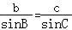，
进一步即得正弦定理：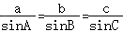（此定理适合任意锐角三角形）．
参照利用正弦定理解答下题：
如图2，在△ABC中，∠B＝75°，∠C＝45°，BC＝2，求AB的长．
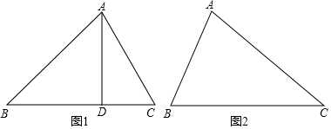

13．如图，在△ABC中，AD⊥BC，AE是BC边上的中线，AB＝10，AD＝6，tan∠ACB＝1．
（1）求BC的长； （2）求sin∠DAE的值．
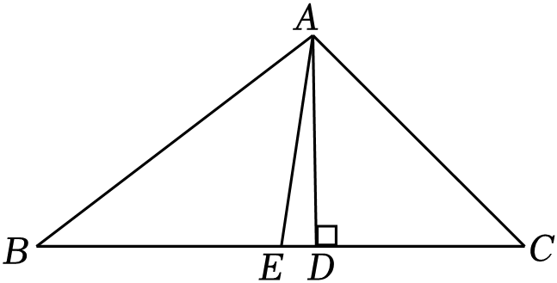

14．如图，在Rt△ABC中，∠C＝90°，D为BC上一点，AB＝5，BD＝1，tanB＝．
（1）求AD的长； （2）求sinα的值．
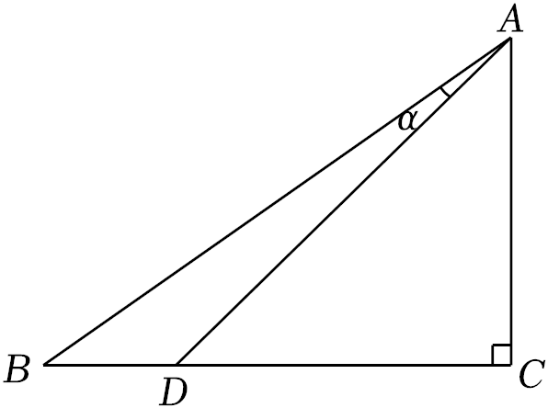

15．如图，△ABC中，AD⊥BC，垂足是D，若BC＝14，AD＝12，tan∠BAD＝，求sinC的值．
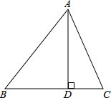

16．如图，AD是△ABC的中线，tanB＝，cosC＝，AC＝．求：
（1）BC的长； （2）sin∠ADC的值．
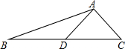

解直角三角形（三）导学案
参考答案与试题解析
一．填空题（共4小题）
1．如图，在边长为1的小正方形网格中，点A、B、C、D都在这些小正方形的顶点上，AB、CD相交于点O，则tan∠AOD＝ 2 ．
【解答】解：如图，连接BE，
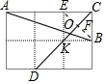
∵四边形BCEK是正方形，
∴KF＝CF＝CK，BF＝BE，CK＝BE，BE⊥CK，
∴BF＝CF，
根据题意得：AC∥BK，
∴△ACO∽△BKO，
∴KO：CO＝BK：AC＝1：3，
∴KO：KF＝1：2，
∴KO＝OF＝CF＝BF，
在Rt△OBF中，tan∠BOF＝＝2，
∵∠AOD＝∠BOF，
∴tan∠AOD＝2．
解法二：连接BE，AE，如图所示．
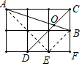
∵点B为CF的中点，点E为DF的中点，
∴BE∥CD，
∴∠AOD＝∠ABE．
在△ABE中，AB＝，AE＝2，BE＝，
∵AB²＝AE²+BE²，
∴∠AEB＝90°，
∴tan∠AOD＝tan∠ABE＝＝2．
故答案为：2
2．如图，在5×5的正方形网格中，每个小正方形的边长均为1，点A、B、C都在格点上，则cos∠BAC的值为 ．
【解答】解：如图，找出格点D、E，连接CD、AD，
易知△ACD是直角三角形，
∴A、C、E三点共线，
连接BE，
由勾股定理可知：AB²＝1+9＝10，AE²＝1+1＝2，BE²＝4+4＝8，
∴AB²＝AE²+BE²，
∴△ABE是直角三角形，
∴cos∠BAC＝＝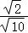＝，
故答案为：
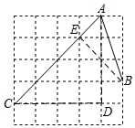
3．如图，在一个正方形网格中存在一个∠BAC，则tan∠BAC＝ ．
【解答】解：连接BC，作BD⊥AC于点D，
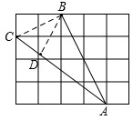
S_{△ABC}＝4×4﹣×1×2﹣×3×4﹣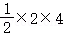＝5，
由勾股定理得AC＝＝5，
∴AC•BD＝5，
∴BD＝2，
又∵AB＝＝2，
由勾股定理得AD＝＝＝4，
∴tan∠BAC＝＝，
故答案为：．
4．如图，点A，B，C在正方形网格的格点上，则sin∠BAC＝ 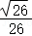 ．
【解答】解：过点B作BD⊥AC，垂足为D．
∵点A，B，C在正方形网格的格点上，
∴AC＝＝3，AB＝＝＝．
∵S_{△ABC}＝BC•AE＝，
S_{△ABC}＝AC•BD＝×3×BD．
∴BD＝．
∴sin∠BAC＝＝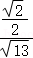＝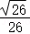．
故答案为：．
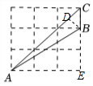
二．解答题（共12小题）
5．如图，在边长为1的小正方形组成的网格中，△ABC的三个顶点均在格点上，请按要求完成下列各题：
（1）用签字笔画AD∥BC（D为格点），连接CD；
（2）线段CD的长为 ；
（3）请你在△ACD的三个内角中任选一个锐角，若你所选的锐角是 ∠CAD ，则它所对应的正弦函数值是 sin∠CAD＝ ；
（4）若E为BC中点，则tan∠CAE的值是 ．
【解答】解：（1）如图．

（2）∵线段CD正好和格线组成一个直角三角形，
∴用勾股定理可知：CD＝＝．

（3）∠CAD，由网格组成的直角三角形我们可知：AD＝5，AC＝2，由勾股定理知此图正好是一个直角三角形，
∴sin∠CAD＝＝（或∠ADC，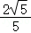）．

（4）由图可知tan∠CAE＝＝．
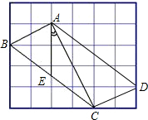
6．如图，点P是∠α的边OA上的一点，已知点P的横坐标为6，若tanα＝
（1）求点P的纵坐标；
（2）求∠α其它的三角函数值．
【解答】解：（1）如图，过P作PM⊥x轴于M，则∠PMO＝90°，
∵点P的横坐标为6，
∴OM＝6，
∵tanα＝＝＝，
∴PM＝8，
∴点P的纵坐标是8；

（2）∵在Rt△OMP中，∠PMO＝90°，PM＝8，OM＝6，
∴OP＝＝＝10，
∴sinα＝＝＝，
cosα＝＝＝．
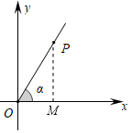
7．（1）如图1，△ABC中，∠C＝90°，∠ABC＝30°，AC＝m，延长CB至点D，使BD＝AB．
①求∠D的度数；
②求tan75°的值．
（2）如图2，点M的坐标为（2，0），直线MN与y轴的正半轴交于点N，∠OMN＝75°．求直线MN的函数表达式．
【解答】解：（1）①∵BD＝AB，
∴∠D＝∠BAD，
∴∠ABC＝∠D+∠BAD＝2∠D＝30°，
∴∠D＝15°，
②∵∠C＝90°，
∴∠CAD＝90°﹣∠D＝90°﹣15°＝75°，
∵∠ABC＝30°，AC＝m，
∴BD＝AB＝2m，BC＝m，
∴CD＝CB+BD＝（2+）m，
∴tan∠CAD＝2+，
∴tan75°＝2+；

（2）∵点M的坐标为（2，0），∠OMN＝75°，∠MON＝90°，
∴ON＝OM•tan∠OMN＝OM•tan75°＝2×（2+）＝4+2，
∴点N的坐标为（0，4+2），
设直线MN的函数表达式为y＝kx+b，
∴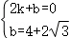，
解得：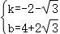，
∴直线MN的函数表达式为y＝（﹣2﹣）x+4+2．
8．如图，已知四边形ABCD中，∠ABC＝90°，∠ADC＝90°，AB＝6，CD＝4，BC的延长线与AD的延长线交于点E．
（1）若∠A＝60°，求BC的长；
（2）若sinA＝，求AD的长．（注意：本题中的计算过程和结果均保留根号）
【解答】解：（1）∵∠A＝60°，∠ABE＝90°，AB＝6，tanA＝，
∴∠E＝30°，BE＝tan60°×6＝6，
又∵∠CDE＝90°，CD＝4，sinE＝，∠E＝30°，
∴CE＝＝8，
∴BC＝BE﹣CE＝6﹣8；
（2）∵∠ABE＝90°，AB＝6，sinA＝＝，
∴设BE＝4x，则AE＝5x，得AB＝3x，
∴3x＝6，即x＝2，
∴BE＝8，AE＝10，
∴tanE＝＝＝＝，
解得DE＝，
∴AD＝AE﹣DE＝10﹣＝．
9．已知在△ABC中，∠C为直角．
（Ⅰ）若AB＝13，tanA＝，求△ABC的面积．
（Ⅱ）若BC＝2，AD是角平分线，BD＝2CD，求AB，AC的长度．
【解答】解：（Ⅰ）在Rt△ABC中，
∵tanA＝＝，
∴设BC＝5k，AC＝12k．
∵AB²＝BC²+AC²，AB＝13．
∴k＝1．
∴BC＝5，AC＝12．
∴△ABC的面积＝BC•AC
＝×5×12
＝30．
（Ⅱ）如图，过点D作DE⊥AB，垂直为E．
∵AD是角平分线，CD⊥AC，DE⊥AB，
∴CD＝DE．
∵BD＝2CD，
∴BD＝2DE．
在Rt△BDE中，
∵sinB＝＝，
∴∠B＝30°．
在Rt△ABC中，
∵cosB＝，BC＝2，
∴AB＝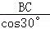
＝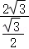
＝4．
∵tanB＝，
∴AC＝tanB•BC
＝•2
＝2．
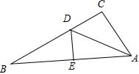
10．如图，已知四边形ABCD中，∠ABC＝90°，∠ADC＝90°，AB＝6，CD＝4，BC的延长线与AD的延长线交于点E．
（1）若∠A＝60°，求BC的长；
（2）若sinA＝，求AD的长．
（注意：本题中的计算过程和结果均保留根号）
【解答】解：（1）∵∠A＝60°，∠ABE＝90°，AB＝6，tanA＝，
∴∠E＝30°，BE＝tan60°•6＝6，
又∵∠CDE＝90°，CD＝4，sinE＝，∠E＝30°，
∴CE＝＝8，
∴BC＝BE﹣CE＝6﹣8；
（2））∵∠ABE＝90°，AB＝6，sinA＝＝，
∴设BE＝4x，则AE＝5x，得AB＝3x，
∴3x＝6，得x＝2，
∴BE＝8，AE＝10，
∴tanE＝＝＝＝，
解得，DE＝，
∴AD＝AE﹣DE＝10﹣＝，
即AD的长是．
11．如图，在△ABC中，AD是BC边上的高，AE是BC边上的中线，∠C＝45°，sinB＝，AD＝1．
（1）求BC的长；
（2）求tan∠DAE的值．
【解答】解：（1）在△ABC中，∵AD是BC边上的高，
∴∠ADB＝∠ADC＝90°．
在△ADC中，∵∠ADC＝90°，∠C＝45°，AD＝1，
∴DC＝AD＝1．
在△ADB中，∵∠ADB＝90°，sinB＝，AD＝1，
∴AB＝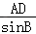＝3，
∴BD＝＝2，
∴BC＝BD+DC＝2+1；

（2）∵AE是BC边上的中线，
∴CE＝BC＝+，
∴DE＝CE﹣CD＝﹣，
∴tan∠DAE＝＝﹣．
12．已知：如图1，在锐角△ABC中，AB＝c，BC＝a，AC＝b，AD⊥BC于D．
在Rt△ABD中，sin∠B＝，则AD＝csin∠B；
在Rt△ACD中，sin∠C＝ ，则AD＝ bsin∠C ；
所以，csin∠B＝bsin∠C，即，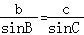，
进一步即得正弦定理：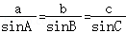（此定理适合任意锐角三角形）．
参照利用正弦定理解答下题：
如图2，在△ABC中，∠B＝75°，∠C＝45°，BC＝2，求AB的长．
【解答】解：在Rt△ACD中，sin∠C＝，则AD＝bsin∠C，
故答案为：，bsin∠C；
如图2，在△ABC中，∠B＝75°，∠C＝45°，BC＝2，
则∠A＝60°，
∵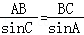，
∴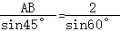，
即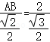，
解得，AB＝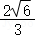，
即AB的长是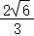．
13．如图，在△ABC中，AD⊥BC，AE是BC边上的中线，AB＝10，AD＝6，tan∠ACB＝1．
（1）求BC的长；
（2）求sin∠DAE的值．
【解答】解：（1）∵AD⊥BC，AB＝10，AD＝6，
∴BD＝＝＝8；
∵tan∠ACB＝1，
∴CD＝AD＝6，
∴BC＝BD+CD＝8+6＝14；
（2）∵AE是BC边上的中线，
∴CE＝＝7，
∴DE＝CE﹣CD＝7﹣6＝1，
∵AD⊥BC，
∴＝＝，
∴sin∠DAE＝＝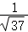＝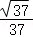．
14．如图，在Rt△ABC中，∠C＝90°，D为BC上一点，AB＝5，BD＝1，tanB＝．
（1）求AD的长；
（2）求sinα的值．
【解答】解：（1）在Rt△ABC中，∠C＝90°，tanB＝，AB＝5，
∴可设AC＝3x，BC＝4x，
∵AC²+BC²＝AB²，
∴（3x）²+（4x）²＝5²，
解得，x＝﹣1（舍去），或x＝1，
∴AC＝3，BC＝4，
∵BD＝1，
∴CD＝3，
∴AD＝；
（2）过点D作DE⊥AB于点E，
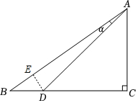
在Rt△BED中，tanB＝，
∴可设DE＝3y，则BE＝4y，
∵BE²+DE²＝BD²，
∴（3y）²+（4y）²＝1²，
解得，y＝﹣（舍），或y＝，
∴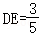，
∴sinα＝＝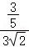＝．
15．如图，△ABC中，AD⊥BC，垂足是D，若BC＝14，AD＝12，tan∠BAD＝，求sinC的值．
【解答】解：∵在直角△ABD中，tan∠BAD＝＝，
∴BD＝AD•tan∠BAD＝12×＝9，
∴CD＝BC﹣BD＝14﹣9＝5，
∴AC＝＝＝13，
∴sinC＝＝．
16．如图，AD是△ABC的中线，tanB＝，cosC＝，AC＝．求：
（1）BC的长；
（2）sin∠ADC的值．
【解答】解：（1）过点A作AE⊥BC于点E，
∵cosC＝，
∴∠C＝45°，
在Rt△ACE中，CE＝AC•cosC＝1，
∴AE＝CE＝1，
在Rt△ABE中，tanB＝，即＝，
∴BE＝3AE＝3，
∴BC＝BE+CE＝4；
（2）∵AD是△ABC的中线，
∴CD＝BC＝2，
∴DE＝CD﹣CE＝1，
∵AE⊥BC，DE＝AE，
∴∠ADC＝45°，
∴sin∠ADC＝．
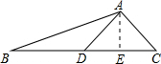
声明：试题解析著作权属菁优网所有，未经书面同意，不得复制发布日期：2024/9/2 21:28:41；用户：1086493；邮箱：linda.w621@gmail.com；学号：1086493

